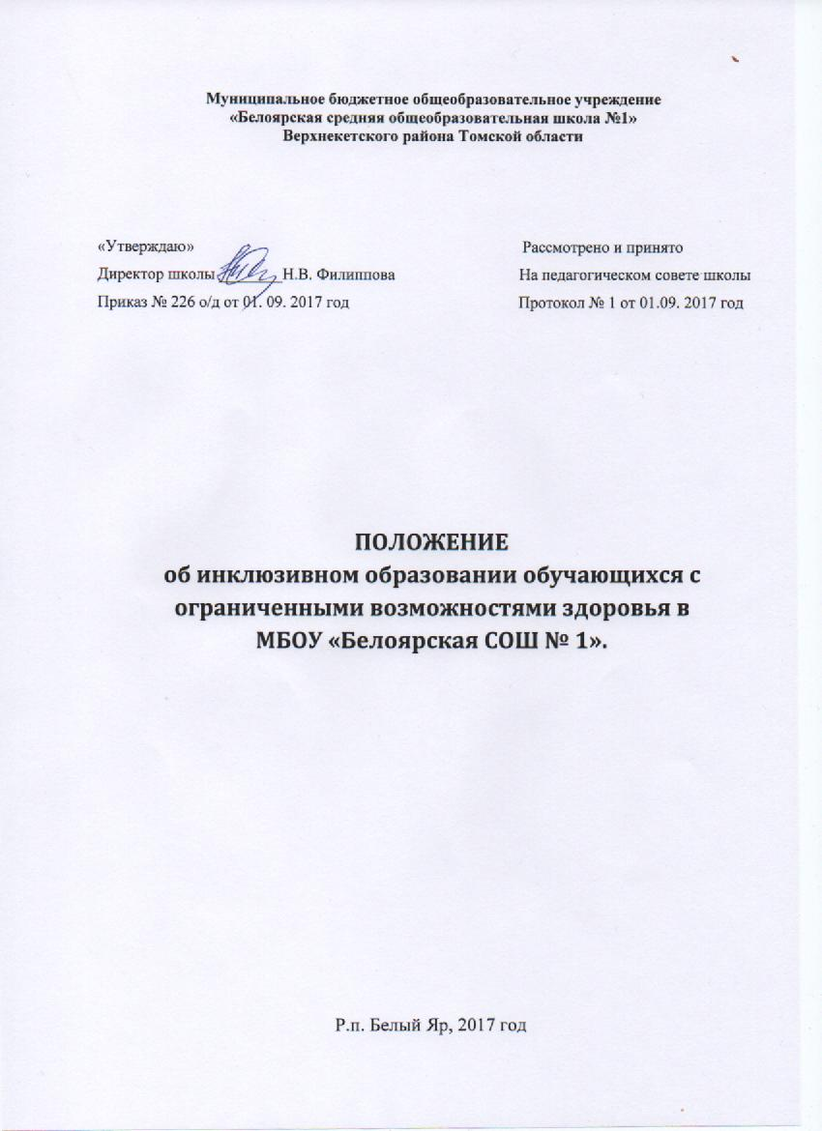
- Общие положения
  - Настоящее Положение определяет порядок организации инклюзивного образования обучающихся с ограниченными возможностями здоровья в МБОУ «Белоярская СОШ № 1».
  - Положение разработано в соответствии с Конституцией Российской
Федерации, Федеральным законом от 29 декабря 2012 года No 273- ФЗ «Об
образовании в Российской Федерации», Федеральным законом от 24 ноября
1995г. No 181-ФЗ «О социальной защите инвалидов в Российской Федерации» (с изменениями и дополнениями), Национальной стратегией действий в интересах детей на 2012-2017 годы (утв. Указом Президента РФ от 01.06.2012 No761), Федеральным законом от 3 мая 2012г. No46-ФЗ «О ратификации Конвенции о правах инвалидов», Федеральным государственным образовательным стандартом начального общего образования обучающихся с ограниченными возможностями здоровья, введенным в действие Приказом Министерства образования и науки Российской Федерации от 19.12.2014г. No1598, Порядком организации и осуществления образовательной деятельности по основным общеобразовательным программам – начального общего, основного общего и среднего общего образования, утвержденным приказом Министерства образования и науки Российской Федерации от 30.08.2013 No 1015, Санитарно - эпидемиологическими требованиями к условиям и организации обучения и воспитания в организациях, осуществляющих образовательную деятельность по адаптированным основным общеобразовательным программам для обучающихся с ограниченными возможностями здоровья, утвержденными постановлением Главного государственного санитарного врача Российской Федерации от 10.07.2015 No 26.
В Положении используются следующие понятия в определении Федерального Закона Российской Федерации «Об образовании в Российской Федерации No273 ФЗ:
Обучающийся с ограниченными возможностями здоровья (далее – ОВЗ) – физическое лицо, имеющее недостатки в физическом и (или) психологическом развитии, подтвержденные психолого - медико - педагогической комиссией и препятствующие получению образования без создания специальных условий.
Инклюзивное образование – обеспечение равного доступа к образованию для всех обучающихся с учетом разнообразия особых образовательных потребностей и индивидуальных возможностей.
Адаптированная основная общеобразовательная программа – образовательная программа, адаптированная для обучения лиц с ОВЗ с учетом особенностей их психофизического развития, индивидуальных возможностей и при необходимости обеспечивающая коррекцию нарушений развития и социальную адаптацию указанных лиц.
1.3. Основной целью инклюзивного образования является реализация права
на получение общего образования в соответствии с Федеральными государственными образовательными стандартами и удовлетворение особых
образовательных потребностей обучающихся с ОВЗ на основе гуманистических ценностей и принципов социальной модели понимания
инвалидности; создание специальных образовательных условий для коррекции нарушений в их развитии и социальной адаптации, индивидуализация образовательного процесса на основе специальных
педагогических подходов, форм и методов обучения.
1.4. Задачи инклюзивного образования:
- освоение обучающимися общеобразовательных программ в соответствии с
федеральными государственными образовательными стандартами
- создание эффективной системы психолого - педагогического и социального сопровождения обучающихся с ОВЗ с целью создания специальных образовательных условий, коррекции особенностей их психофизического развития, эмоционально - волевой сферы, активизации познавательной деятельности, формирования социальных навыков и компетенций;
- индивидуализация образовательного процесса на основе специальных
педагогических подходов, форм и методов обучения;
- формирование у детей, развивающихся типично, и д
етей с ОВЗ позитивного опыта социального взаимодействия в урочной и внеурочной деятельности;
2. Организация инклюзивного обучения
2.1. Инклюзивное образование детей в школе может быть организовано:
- в форме совместного обучения детей с ОВЗ и детей, не имеющих таких
ограничений, в одном классе (если это не препятствует успешному освоению
образовательных программ всеми обучающимися);
- в форме открытия отдельного (малокомплектного) класса для детей с ОВЗ.
2.2. По уровню включения ребенка с ОВЗ в образовательный процесс возможны следующие модели инклюзии:
- полная инклюзия, при которой обучающиеся с ОВЗ (самостоятельно или в сопровождении ассистента, либо тьютора) посещают классно - урочные занятия в очной форме совместно со сверстниками, не имеющими особенностей развития, обучаются по адаптированной основной общеобразовательной программе (АООП) в соответствии с учебным планом класса, в том числе, планом внеурочной деятельности. В этом случае коррекционная помощь детям с ОВЗ оказывается посредством организации индивидуальных и групповых занятий на основе заключения ТПМПК о создании специальных условий обучения; программы коррекционной работы АООП, а также на основе дифференцированного подхода при организации образовательного процесса;
- частичная инклюзия – обучающиеся с ОВЗ обучаются по адаптированной основной общеобразовательной программе по индивидуальным учебным планам, совмещая совместное обучение по ряду учебных предметов (по отдельным видам организованной образовательной деятельности) с индивидуальными/групповыми занятиями по другим предметам образовательных областей индивидуального учебного плана (нелинейное расписание). Коррекционная помощь, оказывается, посредством организации групповых и индивидуальных коррекционно - развивающих занятий в соответствии с заключением ЦПМПК и ТПМПК. Обучающиеся с ОВЗ участвуют в занятиях и мероприятиях дополнительного образования, внеурочной деятельности, культурно - досуговых мероприятиях, совместно с детьми, не имеющими отклонений в развитии, если это не препятствует совместному образовательному и воспитательному процессу и не противоречит рекомендациям психолого - педагогического консилиума Школы; - социальная инклюзия, – при которой учащийся с ОВЗ обучается по индивидуальному учебному плану, преимущественно в индивидуальной форме, и включается в коллектив сверстников, не имеющих особенностей развития, на внеурочных культурно - досуговых мероприятиях (праздниках, экскурсиях, и т.д.), на некоторых занятиях внеурочной деятельности в соответствии с рекомендациями психолого - педагогического консилиума Школы.
2.3. Выбор формы совместной урочной и внеурочной деятельности в процессе организации инклюзивного образования детей с ОВЗ осуществляется решением психолого - педагогического консилиума Школы совместно с родителями/законными представителями, и зависит от степени выраженности особенностей физического и (или) психического развития, этапа готовности ребенка с ОВЗ к включению в среду типично развивающихся сверстников и фиксируется в индивидуальном учебном плане обучающегося с ОВЗ.
2.4. Необходимыми условиями организации инклюзивного образования в
Школе являются:
- создание адаптивной образовательной среды, учитывающей особые
образовательные потребности учащихся с ОВЗ;
- создание специальных образовательных условий;
- деятельность службы психолого – педагогического и социального
сопровождения обучающегося с ОВЗ и его семьи;
- повышение квалификации педагогических работников и администрации Школы в области инклюзивного образования.
2.5. Прием обучающихся с ОВЗ в школу для обучения по адаптированной
основной общеобразовательной программе (АООП) осуществляется только с
согласия их родителей (законных представителей) и на основании заключения ТПМПК р.п. Белый Яр или ЦПМПК г. Томска.
2.6. Форма получения общего образования и форма обучения, по общеобразовательной программе, предметов образовательных областей,
учебного плана определяются совместно родителями (законными представителями) несовершеннолетнего обучающегося с ОВЗ и специалистами службы психолого - педагогического консилиума Школы. При выборе родителями (законными представителями) несовершеннолетнего обучающегося формы получения общего образования и формы обучения, учитывается мнение ребенка.
2.7. Этапы реализации инклюзивного образования в школе: Предварительный этап:
- предварительная оценка образовательных потребностей ребенка
на основе предоставленных документов запроса родителей (законных
представителей);
- предварительное определение для учащегося модели инклюзивного
образования, учитывающей особые образовательные потребности учащегося с ОВЗ и этап включения в образовательный процесс;
- определение класса, в который, зачисляется обучающийся с ОВЗ;
- разработка адаптированной основной общеобразовательной программы.
- определение специалистов, для осуществления психолого -педагогического сопровождения обучающегося с ОВЗ (в случае отсутствия необходимых специалистов - привлечение дополнительных ресурсов в рамках сетевого взаимодействия с городским психолого - педагогическим центром с целью создания специальных образовательных условий в соответствие с заключением ТПМПК или ЦПМПК;
- заключение договора с родителями (законными представителями).
Диагностический этап: устанавливается на первый триместр с момента начала обучения в инклюзивной форме и включает в себя;
- организацию диагностической работы учителя и специалистов психолого
- педагогического сопровождения в режиме взаимодействия, изучение
возможностей и дефицитов обучающегося с ОВЗ при реализации АООП;
- по истечении диагностического периода разработку психолого - педагогическим консилиумом рекомендации о наиболее оптимальной для ребенка форме инклюзивного образования и ознакомление с заключением о
рекомендованной форме родителей/законных представителей обучающегося с ОВЗ.
Основной этап:
- разработка индивидуального учебного плана, индивидуального
образовательного маршрута обучающегося с ОВЗ;
- корректировка адаптированной образовательной программы в соответствии
с выявленными возможностями и дефицитами обучающегося с ОВЗ по итогам диагностического периода;
- реализация адаптированной образовательной программы;
- мониторинг реализации адаптированной образовательной программы.
- вопрос об уточнении, изменении образовательного маршрута для ребенка
с ОВЗ на данном этапе обучения решается на заседании.
- Организация образовательной деятельности при инклюзивном образовании.
3.1. Общая наполняемость класса и количество обучающихся с ОВЗ в
условиях инклюзии, а так же численность обучающихся в малокомплектном классе для обучающихся с ОВЗ определяются исходя из категории обучающихся с ОВЗ в соответствии с установленными требованиями СанПиН в отношении предельной наполняемости классов.
3.2. Содержание общего образования и условия организации обучения обучающихся с ОВЗ определяются адаптированной основной общеобразовательной программой (АООП), а для инвалидов также в соответствии с индивидуальной программой реабилитации/абилитации инвалида (ИПРА).
3.3. Адаптированная основная общеобразовательная программа реализуется с учетом образовательных потребностей групп и отдельных обучающихся с ограниченными возможностями здоровья на основе специально разработанных учебных планов, в том числе индивидуальных, которые
обеспечивают освоение образовательной программы на основе индивидуализации ее содержания с учетом особенностей и образовательных
потребностей конкретного обучающегося.
3.4. При реализации общеобразовательных программ используются различные образовательные технологии.
3.5. Адаптированная образовательная программа школы реализуется через организацию урочной и внеурочной деятельности.
3.6. Обязательным разделом адаптированной образовательной программы является программа коррекционной работы. Коррекционно - развивающая
работа в школе проводится как в рамках урочной, так и внеурочной
деятельности.
3.7.Образовательная деятельность организуется в соответствии с расписанием учебных занятий и занятий внеурочной деятельности (организованной образовательной деятельности), которое определяется школой в соответствии с установленными требованиями СанПиН.
3.8. Режим работы при организации инклюзивного образования определяется Школой самостоятельно, с соблюдением норм СанПиН.
3.9. Адаптированные основные общеобразовательные программы могут реализовываться школой как самостоятельно, так и посредством сетевой
формы их реализации.
3.10.Комплексное психолого – педагогическое сопровождение, динамическое наблюдение обучающихся с ОВЗ в условиях инклюзивного образования
осуществляется психолого - педагогическим консилиумом Школы.
3.11.Рекомендуется обеспечивать участие всех детей с ОВЗ, независимо от степени выраженности нарушений их развития, в проведении воспитательных, культурно - досуговых, спортивно - оздоровительных и иных мероприятий.
3.12.Обучение детей с ОВЗ осуществляется по учебникам, включенным в утвержденный федеральный перечень учебников и соответствующим программам обучения.
3.13.Текущий контроль успеваемости и промежуточная аттестация обучающихся с ОВЗ осуществляется в соответствии с требованиями действующего законодательства.
3.14.Государственная итоговая аттестация выпускников обучавшихся по адаптированным основным общеобразовательным программам, проводится в соответствии с действующим законодательством.
3.15. Лицам с ОВЗ, обучавшимся по адаптированным основным общеобразовательным программам и успешно прошедшим государственную
итоговую аттестацию, выдается документ об образовании установленного образца.
3.16. Лицам с ОВЗ, не имеющим основного общего и среднего общего образования и обучавшимся по адаптированным основным общеобразовательным программам, выдается свидетельство об обучении.
4. Порядок принятия и срок действия Положения
4.1. Настоящее Положение принимается на неопределенный срок и вступает в силу с момента его утверждения.
4.2. Данное Положение может быть изменено и дополнено в соответствии с вновь изданными нормативными актами регионального, федерального органов управления образованием только решением педагогического совета.
4.3. Изменения и дополнения к Положению принимаются на педагогическом совете образовательной организации в составе новой редакции Положения, которое утверждается приказом руководителя образовательной организации. После принятия новой редакции Положения,
предыдущая редакция утрачивает силу.

